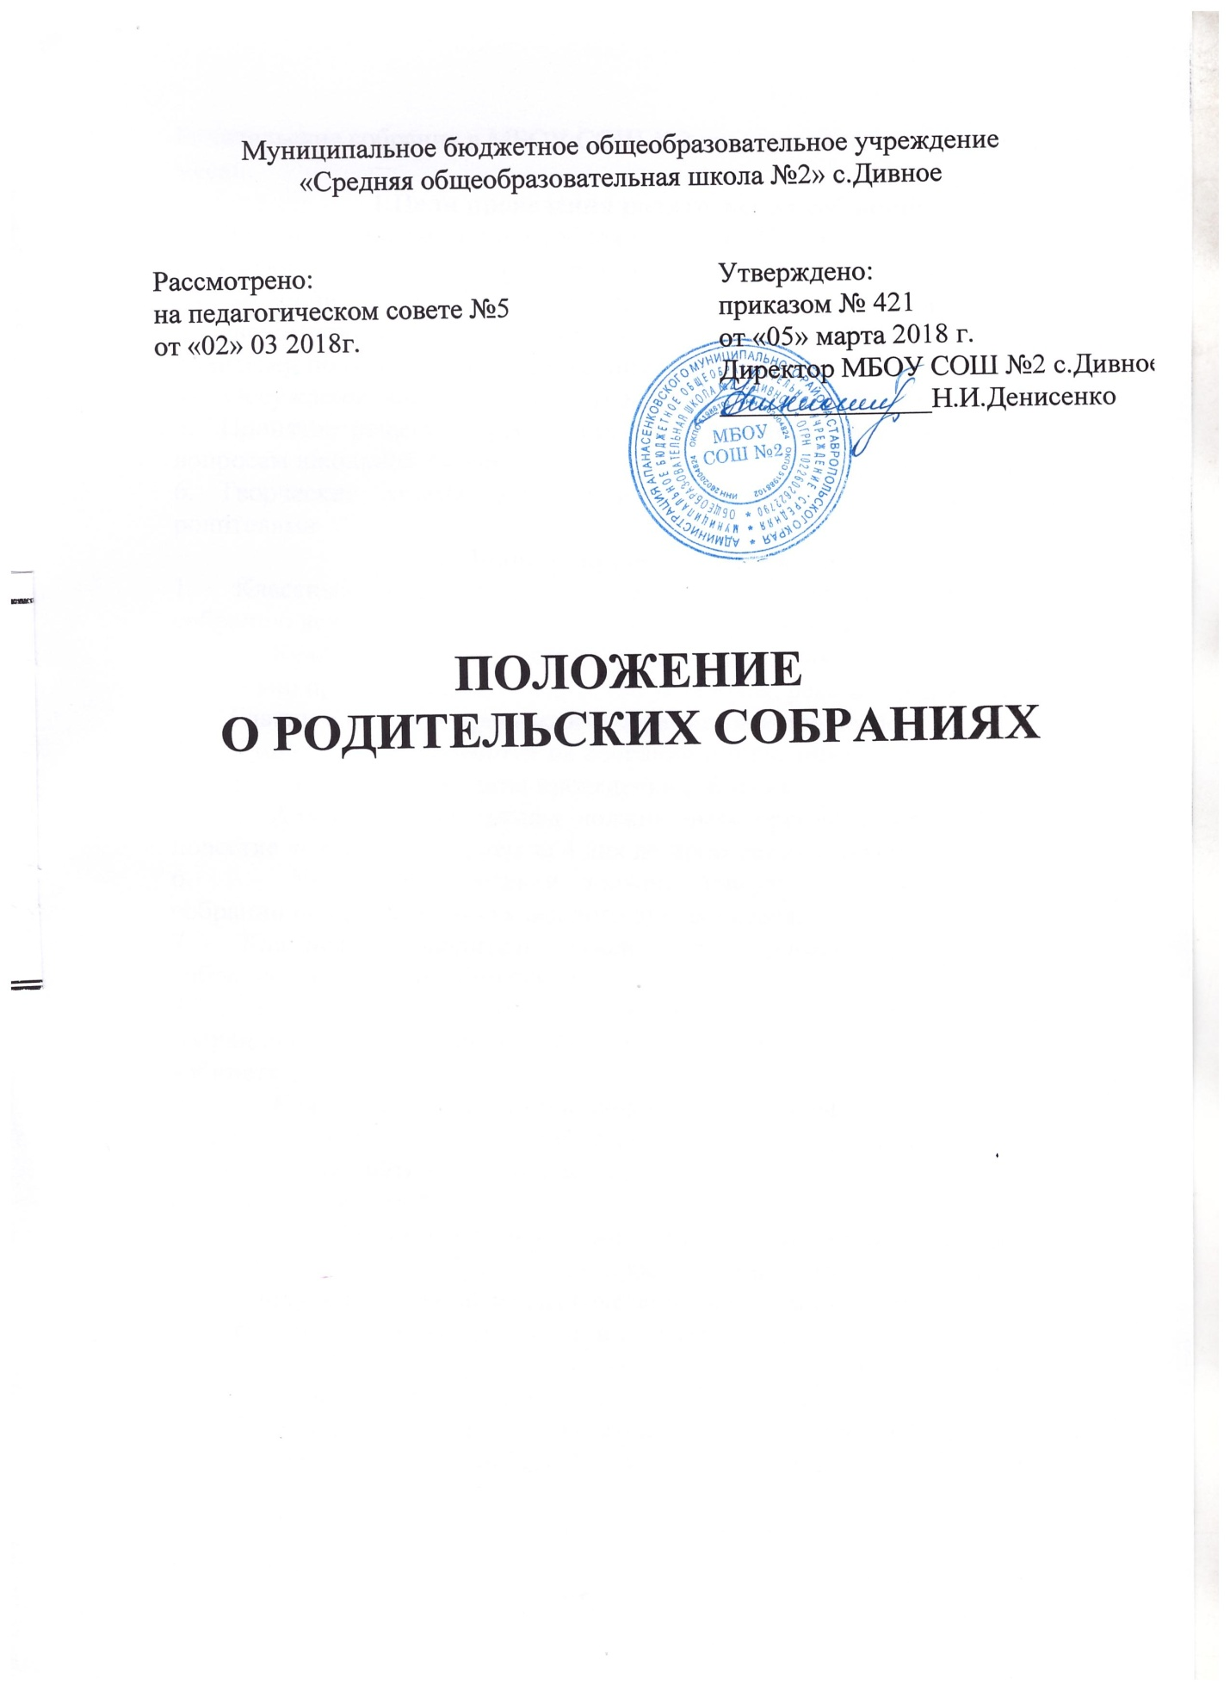

Родительские собрания в МБОУ СОШ №2 проводятся не реже одного раза в месяц.
1.Цели проведения родительских собраний
1. Получение информации, необходимой для работы с детьми.
2. Информирование, инструктирование родительского состава об изменении или введении организационных методов в режим функционирования школы.
3. Знакомство родителей с аналитическими материалами. Консультирование родителей по вопросам учебы и воспитания детей.
4. Обсуждение чрезвычайных случаев, сложных и конфликтных ситуаций.
5. Принятие решений, требующих учета мнения родителей по различным вопросам школьной жизни.
6. Творческие отчеты детского и педагогического коллективов перед родителями
2.Правила проведения собраний
1. Классный руководитель обязан всесторонне продумать и подготовить к собранию всю необходимую информацию и документы.
2. Каждое собрание требует своего «сценария», своей программы и предельно приближенных к родителям установок, рекомендаций и советов.
3. Главным методом проведения собрания является диалог.
4. Родители приглашаются на собрание и оповещаются о повестке дня не позднее, чем за 3 дня до даты проведения собрания.
5. Администрация школы должна быть проинформирована о дате и повестке дня не позднее, чем за 4 дня до проведения собрания.
6. Учителя-предметники должны присутствовать на родительском собрании по приглашению классного руководителя.
7. Классный руководитель должен сформулировать цель приглашения на собрание учителей предметников.
8. Классный руководитель решает организационные вопросы накануне собрания (место хранения верхней одежды, организация встречи, подготовка кабинета).
9. Классный руководитель информирует заместителя директора по воспитательной работе об итогах родительского собрания, о вопросах и проблемах, поднятых родителями на собрании, на следующий день после проведения собраний.
3.Принципы проведения родительского собрания.
1. Родительское собрание – не проста форма связи семьи и школы, это место получения важной педагогической информации, трибуна пропаганды лучшего опыта работы и отношений с детьми.
2. Родители на собрании должны чувствовать уважения к себе, быть уверенным в том, что бестактных разговоров не будет.
3. У семьи и школы одни проблемы и заботы – это проблема детей и забота о детях. Задача встреч родителей и учителей – искать совместные пути их решения.
4. Ничего, кроме досады, не вызывают у родителей родительские собрания, где им докладывают, какие у них плохие дети, но не говорят о том, как помочь им.
5. Результативным можно назвать только такое собрание, когда есть понимание сторон, когда оно вызывает вопросы, дискуссию
4. Виды родительских собраний:
- общие (классные или по параллелям) проводятся 5 раз в год – в сентябре и по окончании четверти;
- дифференцированные (специально приглашенная группа родителей);
- собрания, периодичность которых определяется классным руководителем.
5. Формы проведения собраний
- директивные – консультационные;
- дискуссионные;
- семинары;
- клубные;
- творческие встречи и отчеты.

